

**REIZEN ALS EEN VORST**

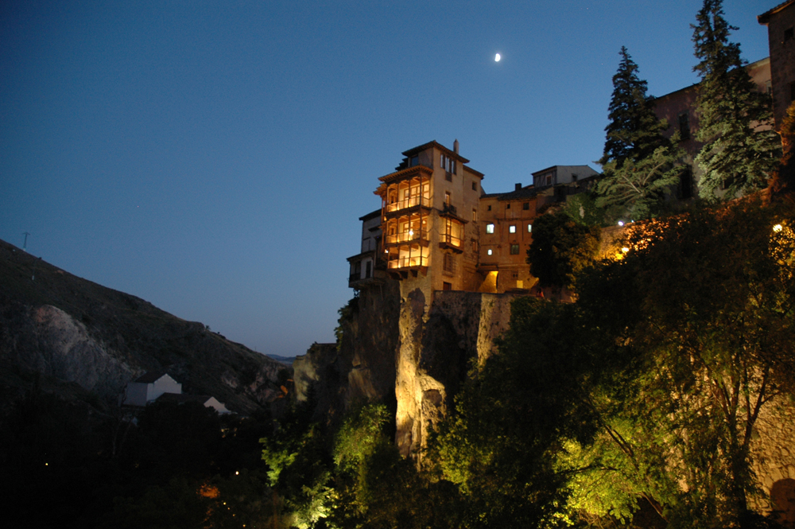

**TOLEDO – ALCALÁ DE HENARES – SIGÜENZA - CUENCA**

Alcalá de Henares is een studentenstad. Met een middeleeuws centrum waar we, na weken in Spanje, de eerste MacDonalds en Starbucks aantreffen. Zonder uithangborden of gevelreclame.

Alcalá de Henares is de geboortestad van Miguel de Cervantes Saavedra. Zijn standbeeld, de ganzenveer in de hand, staat op het Plaza Cervantes. Rond zijn sokkel hangen een paar straatschoffies, verveeld en lamlendig. Ook een unicum op onze reis. Ze beginnen te mekkeren: ‘*No photo. No photo*.’ Nooit een boek uit vrije wil gelezen, nooit een verhaal uit liefde geschreven, denk ik kwaadaardig, en dan uitgerekend hier, aan de voeten van Cervantes een beetje gaan liggen chillen. Maar het is te warm om zich te verzetten. Het is veertig graden en de zon staat loodrecht boven het standbeeld.

Voor zijn geboortehuis in de Calle Mayor zit Cervantes samen met zijn knecht Sancho, op een bank in de brandende zon. Hij houdt zijn rechterarm uitgestrekt, alsof hij je uitnodigt plaats te nemen. Hoeveel toeristen zouden zich hier al hebben laten vereeuwigen, in de armen van De vernuftige edelman van La Mancha?

De toegang tot het geboortehuis van Cervantes is gratis. ‘Natuurlijk,’ zegt de vrouw die de deur opent. ‘Maar wilt u alsjeblieft het meubilair niet aanraken?’ Ze laat ons alleen op de binnenplaats naast de waterput. Ze vent geen bedrukte T-shirts uit, geen versierde koffiemokken of sleutelhangers. Ze verkoopt helemaal niets. Ze deelt de herinnering aan de schrijver van ‘de grootste roman van alle eeuwen’.

Op de eerste verdieping van het huis liggen oude exemplaren van ‘het mooiste boek uit de geschiedenis’. Een Nederlandse editie uit 1746 ligt opengeslagen op de pagina waarop zwarte muzikanten terugkeren ‘… trommelende en pypende op zulk eenen vrolyke Toon, als of zy een Lyk verzelden naar het deerlyk verblyf der Jammerfchimmen…’

Daarnaast ligt een Russische editie, uit 1953. Alsof Stalin, vlak voor zijn dood, toestemming heeft gegeven om de avonturen van de dolende ridder aan zijn volk te openbaren.

“Hij is hier geboren. Hij heeft hier niet geschreven,’ vertelt de vrouw als wij vertrekken en ik vraag waar de schrijftafel van Cervantes staat. ‘Zijn bureau staat in El Toboso.’ Zij geeft ons een routekaart waarmee wij de avonturen van Don Quichotte kunnen nareizen.

Voor de deur laten drie Japanse toeristen zich vereeuwigen in de armen van de dolende ridder. Wij wachten op onze beurt.

Wij logeren in de Parador Santo Tomás, midden in het hart van de stad. Het is een gloednieuwe Parador met een indrukwekkende combinatie van ultramodern design in een zorgvuldig gerestaureerd 17e eeuw klooster.

Alcalá de Henares is vooral de stad van Jimenez Cisneros. ‘De heilige kardinaal Cisneros,’ noemen ze hem hier vol liefde en bewondering. Ik ken hem vooral als de fanatieke leider van de Spaanse Inquisitie die zelfs Torquemada overtrof in zijn geloofsijver en wreedheid. Toen Cisneros in 1498 werd benoemd tot grootinquisiteur ‘stierf de laatste hoop op verzoening tussen christenen, joden en moslims,’ beweert James Reston jr in zijn studie van de Inquisitie, ‘Dogs of God’. Cisneros werd in 1492, na de definitieve overwinning op de Islam in Granada, de nieuwe biechtvader van koningin Isabella en niet veel later ook de bisschop van Toledo. Hij was ‘een bloedeloze fanaticus’, beweert Reston, ‘die zichzelf regelmatig geselde’: ‘Nu begonnen de gedwongen bekeringen van de moslims volgens het principe: “Eenheid in Geloof”. De moskeeën werden gesloten, de Arabische badhuizen werden gesloten en duizenden korans werden publiekelijk verbrand.’ In 1502, tien jaar nadat de joden het bittere lot had getroffen, werden ook de moslims gedongen zich te bekeren, of te vertrekken. Ze lieten zich massaal bekeren tot het christendom. Of vertrokken naar Marokko.

Jimenez Cisneros bouwde de universiteit van Alcalá, ooit de belangrijkste religieuze universiteit van Spanje en zijn standbeeld staat in een bloemperk voor de hoofdingang.

Maar Cisneros was niet alleen een bloeddorstige, rechtlijnige fanaticus, beweert Chris van der Heijden in zijn studie van de Spaanse Renaissance. Cisneros was een ‘vernieuwer’: hij kleedde zich in ‘een simpel bruin habijt en droeg sandalen waar de tenen uitstaken’. Toen hij werd ingewijd als bisschop van Toledo, arriveerde hij op een ezel, als teken van nederigheid. En hij sliep in een eenvoudige kamer, in een zijgang van het bisschoppelijke paleis, op een plank op de grond, of op een baal stro. Zo protesteerde hij tegen de exorbitante luxe waar de katholieke kerkleiders, de Paus voorop, zich mee verwenden in die jaren en die Luther en Calvijn tot de Reformatie bewogen.

Maar Cisneros was compromisloos: hij verwierp iedere gedachte aan een multiculturele samenleving. ‘Eenheid in Geloof’ was zijn motto. ‘Eén land, één geloof.’ Voor joden en moslims was volgens Cisneros geen plaats in het nieuwe Spanje en eeuwenlang zouden zijn ideeën in Spanje heersen.

We rijden noordwaarts door La Mancha en overnachten in de Parador in Sigüenza, een imposant kasteel uit de 12e eeuw dat het stadje domineert. Gestapelde geschiedenis: eerst bezetten de Romeinen deze heuveltop, toen de Moren en daarna werd het kasteel de residentie van bisschoppen en kardinalen – en ook dat waren vechtersbazen.

Wij gaan ontbijten op de Plaza Mayor. Gierzwaluwen scheren rond de aardrode toren van de kathedraal, langs de middeleeuwse gevels. Naast ons leest een oude man zijn krant. Hij draagt een crèmekleurige strohoed met een leren band, een champagnekleurig colbert, zijn grijze baardje is getrimd. Het hele plein straalt een adellijke, middeleeuwse sfeer uit.

In de kathedraal staat het praalgraf van El Doncel, de page van koningin Isabella. Hij sneuvelde tijdens het beleg van Granada. Hij draagt het tuniek van een Jacobsridder, wit met een bloedrood zwaard, maar hij leest een boek. De meeste ridders – en ook de Heilige Jacobus – worden meestal triomfantelijk, hoog te paard afgebeeld terwijl zij de verslagen Moren onder hun hoeven vertrappen. El Doncel draagt slechts een dolk en hij leest, ongetwijfeld in de Bijbel, en zijn pose is een verademing in dit krijgshaftige land.

De Parador van Cuenca is gevestigd in een 16e eeuws Dominicaans klooster op de rand van een steile rotswand, hoog boven de kloof die is uitgesleten door de Júgar en Huécar rivieren die hier samenvloeien.

Het is een prachtige, sobere Parador waar zacht klassieke pianomuziek door de gangen klinkt. Wij slapen in een voormalige monnikencel. De kamer is niet groot, maar het uitzicht over de bergen van de Serranía de Cuenca is spectaculair.

In de ontbijtzaal, boven onze tafel, is halverwege de muur een gebedsruimte uitgespaard waar vroeger een monnik tijdens het eten, voorlas uit de bijbel.

De dominicanen, die dit klooster bouwden, werden ‘de honden van God’ genoemd: recht in de leer, rabiaat anti-joods. Zij hadden van de Paus de opdracht gekregen de Roomse Kerk te zuiveren van ketters. In Spanje startten ze de Inquisitie.

Hier in de eetzaal smeedden ze hun snode plannen.

Wij drinken koffie met likeur, die ooit, eeuwen geleden, door een monnik werd bedacht en gestookt als medicijn tegen ‘de heimwee’. De monnik was, zo gaat het verhaal, in een vroeger leven zeeman geweest, mogelijk zelfs piraat, ergens langs de Specerijenroute, de zeeweg naar de Molukken waar Spanjaarden, Portugezen en Hollanders de zeldzame, kostbare kruiden haalden: kaneel, nootmuskaat, peper. Je proeft en ruikt de kaneel, de geur van de tropen.

Aan de overkant van de kloof, bereikbaar via een ijzeren loopbrug, ligt het museum voor abstracte kunst. Het is gebouwd in de Casas Colgadas, houten huizen die aan de rotswand hangen. Urenlang dwalen we door de kleine kamers waar werk hangt van belangrijke Spaanse abstracte schilders: Guerrero, Sempere, Teixido Tapies. Schilderijen die ongetwijfeld door de Inquisitie op de brandstapel zouden zijn gegooid.

